2024年遂宁市初中毕业暨高中阶段学校招生考试

理科综合试卷
注意事项：
1．理科综合共 200分，包括物理 90分、化学 70分、生物学 40分。考试时间共 150分钟。
2．答题前，考生务必将自己的学校、姓名和准考证号用
0.5毫米的黑色墨迹签字笔填写在答题卡对应位置上，并检查条形码粘贴是否正确。
3．选择题使用 2B铅笔涂在答题卡对应位置上，非选择题用
0.5毫米黑色墨迹签字笔书写在答题卡对应位置上，超出答题区域书写的答案无效；在草稿纸、试题卷上答题无效。
4．保持答题卡卡面清洁，不折叠、不破损。考试结束后，将本试卷和答题卡一并交回。
物理部分
一、选择题（本题共计 10个小题，每小题均只有一个正确选项，每小题 3分，共 30分）
- 关于生活中物理量的估测与实际相符的是（ ）A. 中学生课桌的高度约为80dmB. 人体的正常体温约为36.5℃C. 托起两个鸡蛋的力约为10ND. 一台液晶彩色电视机的功率约为 2000W
【答案】B
【解析】
【详解】A．中学生课桌的高度约为 80cm，故A不符合题意；B．人体的正常体温约为36.5℃，变化很小，故B符合题意；C．一个鸡蛋重力约为0.5N，托起两个鸡蛋的力约为 1N，故C不符合题意；D．一台液晶彩色电视机的功率约为200W，故D不符合题意。
故选 B。
- 2024年4月 25日，我国使用长征二号F遥十八运载火箭成功将神州十八号载人飞船发射升空，此次发射中涉及的物理知识说法错误的是（ ）A. 火箭上升过程中，以火箭为参照物，它搭载的飞船是运动的B. 地面控制中心通过电磁波向飞船传递信息C. 火箭发射应选用热值较大的燃料D. 火箭发动机是将内能转化为机械能的装置
【答案】A
【解析】
【详解】A．火箭上升过程中，以火箭为参照物，它搭载的飞船相对位置不变，是静止的，故A错误，符合题意；B．电磁波可以在真空传播，地面控制中心通过电磁波向飞船传递信息，故B正确，不符合题意；C．火箭发射应选用热值较大的燃料，燃烧时可以放出更多的热量，故C正确，不符合题意；D．火箭发动机属于热机，是将内能转化为机械能的装置，故D正确，不符合题意。
故选 A。
- 为深化体教融合发展，促进青少年健康成长，2024年4月29日，四川省学生（青少年）田径冠军赛在遂宁市安居区隆重举行，比赛现场精彩纷呈。关于运动会中涉及的物理知识说法正确的是（ ）A. 现场观众的呐喊声是由声带振动产生的B. 现场加油助威声“震耳欲聋”是指声音的音调高C. 运动员加速冲刺时运动状态没有发生改变D. 运动员手中掷出的铅球在空中能继续运动是由于受到惯性力的作用
【答案】A
【解析】
【详解】A．声音是由物体振动产生的，现场观众的呐喊声是由声带振动产生的，故A正确；B．现场加油助威声“震耳欲聋”是指声音的响度大，故B错误；C．运动员加速冲刺时，速度发生变化，运动状态发生改变，故C错误；D．运动员手中掷出的铅球在空中能继续运动是由于铅球具有惯性，但惯性不是力，故D错误。
故选 A。
- “举杯邀明月，对影成三人”是李白在《月下独酌》中的佳句，对于李白月下独酌这一场景，下列描述正确的是（ ）
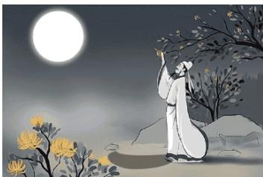
A. “明月”是光源B. 月光下李白的“孤影”是由于光沿直线传播形成的C. 酒杯中的“明月”是由于光的折射形成的D. “明月”在李白的视网膜上成虚像
【答案】B
【解析】
【详解】A．月亮本身不会发光，不是光源，故A错误；B．月光下李白的“孤影”是影子，人的身体挡住了光线，影子是由光沿直线传播形成的，故B正确；C．酒杯中的“明月”是月亮的倒影，是平面镜成像，是由于光的反射形成的，故C错误；D．人眼相当于照相机，“明月”在李白的视网膜上成倒立、缩小的实像，故D错误。
- 端午节是我国的传统节日，有吃粽子的习俗，对煮粽子过程中涉及的物理知识描述正确的是（ ）A. 锅周边“白气”的形成是汽化现象B. 水沸腾后持续加热，水的温度会继续升高C. 粽子的内能是通过做功的方式增加的D. “粽香四溢”说明分子在永不停息地做无规则运动
【答案】D
【解析】
【详解】A．煮粽子时，锅内温度水蒸气温度较高，锅周边“白气”的形成是由于锅内温度高的水蒸气上升，遇到锅外温度较低的空气液化形成的小水滴，故A错误；B．水沸腾后继续吸收热量，温度保持不变，故B错误；C．煮粽子时，粽子吸收热量，温度升高，内能增大，是通过热传递的方式使内能增加的，故C错误；D．“粽香四溢”说明分子在不停地做无规则运动，属于扩散现象，故D正确。故选 D。
- 下列选项中，对我国古代劳动人民的发明创造理解错误的是（ ）
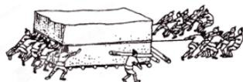
①
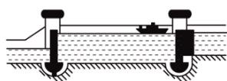
②
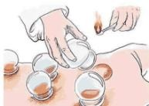
③
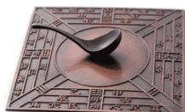
④
A. ①图：古人利用圆木滚动来搬运巨石，是为了减小摩擦B. ②图：船闸是我国古代劳动人民智慧的结晶，它的工作利用了连通器原理C. ③图：中医使用 “拔火罐”技术利用了大气压强
【解析】【详解】A．古人利用圆木滚动来搬运巨石， 用滚动摩擦代替滑动摩擦，减小了摩擦力，故A正确，不
符合题意；
B．船闸是由闸室和上、下游闸门以及上、下游阀门组成；若船要从上游驶向下游，先打开上游阀门，使闸室和上游构成连通器，水相平后，打开上游闸门，船驶入闸室；然后打开下游阀门，使下游和闸室构成连通器，闸室和下游水位相平时，打开下游闸门，船驶入下游，分析可知，船闸是利用连通器原理工作的，故B正确，不符合题意；
C．拔火罐时，先把酒精在罐内烧一下，罐内空气受热排出，此时迅速把罐扣在皮肤上，罐内的空气冷却后压强降低，小于外面的大气压，外面的大气压就将罐紧紧地压在皮肤上，故C正确，不符合题意；D．司南能够指南北是受地磁场的作用，故D错误，符合题意。
故选 D。
- 下列能探究“导体在磁场中产生电流的条件”的实验装置是（ ）
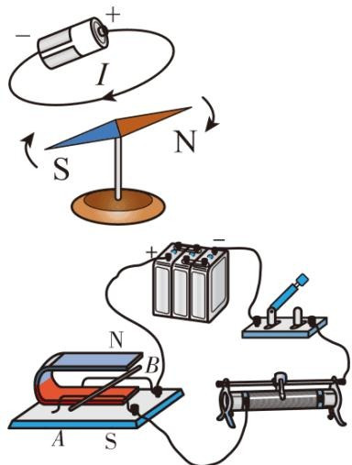
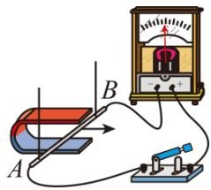
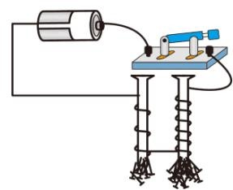
【答案】B
【解析】
【详解】A．图中是奥斯特实验，研究的是电流的磁效应，故A不符合题意；
B．图中闭合电路的一部分导体AB在磁场中切割磁感线运动时，会产生感应电流，该图可以用于探究导体在磁场中产生电流的条件，故B符合题意；C．该图是电动机的原理图，能够说明通电导体在磁场中受力运动，故C不符合题意；D．该图研究的是电磁铁磁性与线圈匝数的关系，故D不符合题意。
故选 B。
- 图中的电动独轮车依靠电力驱动，低碳环保。当电源开关S闭合时指示灯亮起，独轮车处于待机状态，当人站在独轮车上时开关 $S_{1}$ 自动闭合，电动机工作，独轮车才开始运动。下列电路设计符合上述要求的是（ ）
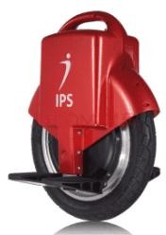
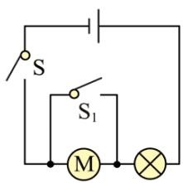
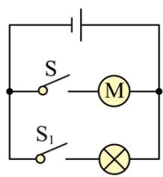
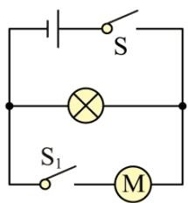
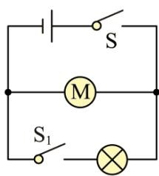
【答案】C
【解析】
【详解】当电源开关S闭合时指示灯亮起，独轮车处于待机状态，当人站在独轮车上时开关 $S_{1}$ 自动闭合，电动机工作，独轮车才开始运动，说明指示灯和电动机并联，可以独立工作，同时开关 S 处在干路，开关$S_{1}$ 处在电动机所在支路，故C符合题意，ABD不符合题意。
故选 C。
- 修建房屋时，质量为60kg的建筑工人使用滑轮组提升建材。他用竖直向下的拉力在 15s内将重为480N的建材匀速提升了 3m，每个滑轮重 20N，不计滑轮摩擦和绳重， $g$ 取 $10N/kg$ 。下列结论正确的是（ ）
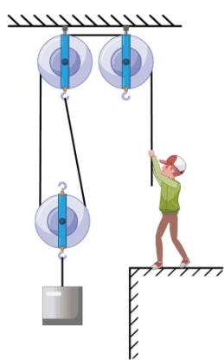
A. 工人拉动绳子 速度为
0.2m/sB. 工人对绳子拉力的功率50W
C. 此装置的机械效率为96%
D. 若工人脚与地接触面积共 $400{cm}^{2}$ ，则他对地的压强为 $1.5×10^{4}Pa$
【答案】C
【解析】
【详解】A．物体上升的速度
$$ v _ {} = = =
- 2
$$
由图可知，承担物重的绳子股数 $n=2$ ，工人拉动绳子的速度为
$$ v _ {} = n v _ {} = 2
- 2 =
- 4
$$
故 A 错误；
B．绳子的拉力
$$F=\frac{1}{n}\left(G+G_{\text{动}}\right)=\frac{1}{2}×\left(480N+20N\right)=250N$$
工人对绳子拉力的功率
$$ P = F v _ {} = 2 5 0
- 4 = 1 0 0
$$
故 B 错误；
C．此装置的机械效率为
$$η=\frac{W_{\text{有用}}}{W_{\text{总}}}=\frac{Gh}{Fs}=\frac{Gh}{Fnh}=\frac{G}{nF}=\frac{480N}{2×250N}=96\%$$
故 C 正确；
D．工人受到重力、支持力和绳子的拉力，在三个力的作用下，处于平衡状态，则
$$F_{\text{支}}=G−F=60kg×10N/kg−250N=350N$$
地面对工人的支持力和工人对地面的压力是一对相互作用力，二者大小相等，则
$$F_{\text{压}}=F_{\text{支}}=350N$$
若工人脚与地接触面积共 $400{cm}^{2}$ ，则他对地的压强为
$$ p = = =
- 7 5 0 ^ {3}
$$
故 D 错误。
故选 $C_{∘}$
- 噪声污染是当代社会四大污染之一，若青少年长期处于噪声环境中会影响身心健康。为了监测噪声的强弱，同学们找来定值电阻 $R_{0}$ 、声敏电阻 R（阻值会随声音强弱发生变化）、电流表、学生电源等器材，设计了可用电流表的示数来反映噪声强弱的装置，其中R的阻值随声音强弱变化的关系如甲图所示，该装置电路如乙图所示。在某次测试中，当噪声 80dB时，电流表示数为
0.4A；当噪声50dB时，电流表示数为
0.2A。下列选项正确的是（ ）
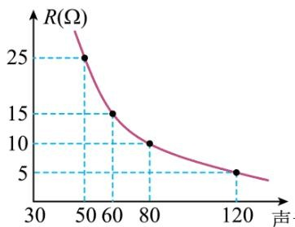
甲
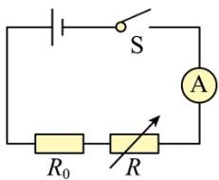
乙
A. 电路中的电流随声音强度增大而减小 B. $R_{0}$ 阻值是 15ΩC. 电源电压 10V D. 当电流表示数0.3A，噪声强度为 60dB
【解析】
【详解】A．分析电路可知， $R_{0}$ 和 串联，电流表测电路电流。声音强度增大时， 阻值变小，则总电阻变小，根据 $I=\frac{U}{R}$ 可知电路中的电流变大，故A错误；BC．当噪声80dB时，电流表示数为
0.4A，此时 阻值为 ，则电源电压为$U=0.4A×\left(10Ω+R_{0}\right)$ ①
当噪声 50dB时，电流表示数为
0.2A，此时 阻值为 ，则电源电压为$U=0.2A×\left(25Ω+R_{0}\right)$ ②
联立①②，解得 $R_{0}=5Ω$ ，电源电压 $U=6V$ ，故 BC错误；D．当电流表示数0.3A，总电阻为
$$R_{\text{总}}=\frac{U}{I}=\frac{6V}{0.3A}=20Ω$$
则此时 阻值为
$$R=R_{\text{总}}−R_{0}=20Ω−5Ω=15Ω$$
由甲图可知，此时噪声强度为 60dB，故D正确。
故选D。

二、填空题（本题共计 5个小题，每空 2分，共 24分）
- 亮亮在探究凸透镜成像规律时，用甲图所示的方法测凸透镜的焦距，图中光屏上呈现最小最亮的光斑，则该凸透镜的焦距是 cm（估读到分度值的下一位）。当凸透镜和蜡烛的位置如乙图所示时，光屏上呈现一个清晰的像，此时成像的原理与 （选填“照相机”、“投影仪”或“放大镜”）相同。
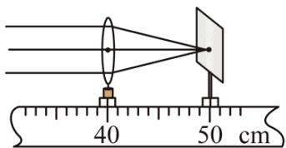
甲
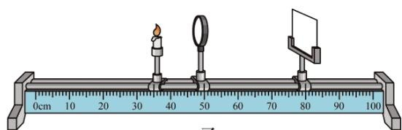
乙
【答案】 ①
10.0 ②. 投影仪
【解析】
【详解】[1]由图甲可知，刻度尺的分度值为 1cm，光屏上出现的最小、最亮的光斑即为焦点，焦点到凸透镜的距离是
$$ 6
- 0 - 5
- 0 = 1
- 0
$$
所以凸透镜的焦距是
10.0cm。
[2]当凸透镜和蜡烛的位置如乙图所示时，光屏上呈现一个清晰的像，由图乙可知，物距小于像距，根据凸透镜成像规律可知，此时成倒立放大的实像，此时的成像原理与投影仪相同。
- 芳芳学习了密度知识后，在实验室对一块从涪江边捡回的鹅卵石进行密度测量，他先用天平测量鹅卵石的质量，当天平平衡时，游码位置及右盘中的砝码如甲图所示，鹅卵石的质量为______g，然后用量筒测鹅卵石的体积如乙图所示，鹅卵石体积为 ${.cm}^{3}$ ，则鹅卵石的密度为 $.g/{cm}^{3}$ 。
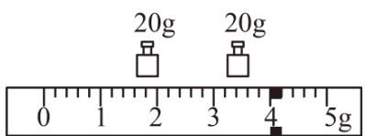
甲
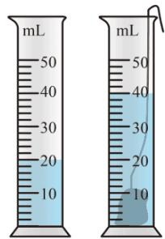
乙
【答案】 ①. 44 ②. 20 ③.
2.2
【解析】
【详解】[1] 如甲图所示，天平横梁标尺分度值为 $0.2g$ ，示数为44g，即鹅卵石的质量为 44g。
[2] 如乙图所示，量筒分度值为 ，根据排水法，鹅卵石体积为
$$V=40mL−20mL=20mL=20{cm}^{3}$$
[3] 则鹅卵石的密度为
$$ = = =
- 2 ^ {3}
$$
- 中国人民解放军海军山东舰是中国完全自主设计建造的第一艘航空母舰，当舰载机从航母上起飞后，航母所受的浮力将 （选填“变大”、“变小”或“不变”）。舰载机飞行时机翼上方空气的流速比机翼下方的流速大，于是机翼上方的空气压强 （选填“大于”或“小于”）下方的空气压强，这个压强差就使飞机获得了升力。
【答案】 ①. 变小 ②. 小于
【解析】
【详解】[1]航母始终漂浮，浮力等于重力，飞机飞离航母后，航母的总重力减小，所以浮力会变小。
[2]流体流速越快的位置压强越小，飞机飞行时能获得向上的压强差，是因为机翼上方空气流速大于机翼下方空气流速，所以，上方压强小于下方，从而产生向上的升力。
- 在甲图所示的电路中，闭合开关 $S_{1}$ ，再闭合开关 $S_{2}$ ，电流表 $A_{1}$ 的示数变大，此时两电流表指针都指在刻度盘的中央，均如乙图所示，则通过 $R_{1}$ 的电流为 _A， $R_{1}:R_{2}=$ _，在相同时间内两电阻产生的热量之比 $Q_{1}:Q_{2}=$ 0
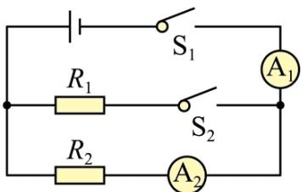
甲
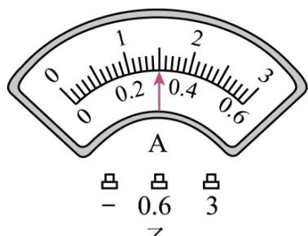
乙
【答案】 ①.
1.2 ②. 1∶4 ③. 4∶1
【解析】
【详解】[1]图甲中，闭合开关 $S_{1}$ ，则电路 $R_{2}$ 的简单电路，两个电流表都测通过 $R_{2}$ 的电流；再闭合开关$S_{2}$ ，则 $R _ { 1 } , R _ { 2 } $ 并联， ${ \bf A } _ { 2 }$ 测通过 $R_{2}$ 的电流，示数不变，A1测干路电流，由并联电路电流特点可知， $A_{1}$ 示数大于 ${ \bf A } _ { 2 }$ 示数，因此 $A_{1}$ 使用的大量程，分度值为0.1A，示数为
1.5A，即干路电流为
$$ I = I _ {1} + I _ {2} =
- 5
$$
${ \bf A } _ { 2 }$ 使用的小量程，分度值为0.02A，示数为0.3A，则通过 $R_{1}$ 的电流为
$$ I _ {1} = I - I _ {2} =
- 5 -
- 3 =
- 2
$$
[2]由欧姆定律可知，两电阻的阻值之比
$$\frac{R_{1}}{R_{2}}=\frac{\frac{U}{I_{1}}}{\frac{U}{I_{2}}}=\frac{I_{2}}{I_{1}}=\frac{0.3A}{1.2A}=\frac{1}{4}$$
[3]由 $Q=\frac{U^{2}}{R}t$ 可得在相同时间内两电阻产生的热量之比
$$\frac{Q_{1}}{Q_{2}}=\frac{\frac{U^{2}t}{R_{1}}}{\frac{U^{2}t}{R_{2}}}=\frac{R_{2}}{R_{1}}=\frac{4}{1}$$
- 芳芳用如图所示的装置进行实验探究（不计弹簧测力计的重力）：当水平向左的拉力 $F=10N$ 时，物体B水平向左匀速运动（B足够长），弹簧测力计示数为 4N且保持不变，此时物体A受到的摩擦力大小为_N，物体B对地面的摩擦力大小为______N。
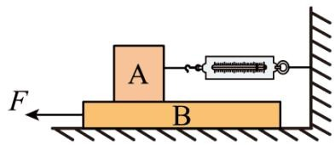
【答案】 ①. 4 ②. 6
【解析】
【详解】[1] 对物体A受力分析可知，水平方向上受到向左的摩擦力和向右的弹簧的拉力，又物体A保持静止，则物体A受力平衡，即摩擦力的大小和弹簧的拉力大小相等，则物体A受到的摩擦力为 4N。
[2] 力的作用是相互的，B对A的摩擦力水平向左，大小为4N，则物体A对物体B的摩擦力大小为4N，方向水平向右，此时物体B水平向左匀速运动，水平方向上受到A对其向右的摩擦力、地面对其向右的摩擦力和向左的拉力，根据力的平衡条件，地面对B的摩擦力为
$$f_{\text{地}}=F−f_{A}=10N−4N=6N$$
力的作用是相互的，所以物体B对地面的摩擦力大小为6N。

三、作图与实验探究题（本题共计 3个小题，第 16题 4分，第 17题8分，第 18题 10分，共 22 分）
- 如图所示，一小球静止在水面上。请作出图中小球受到的重力和浮力的示意图。
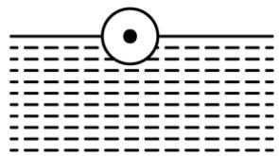
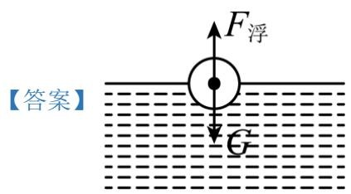
【解析】
【详解】小球静止在水面上，受到重力和浮力作用，且两个力是一对平衡力，重力方向竖直向下，浮力方向竖直向上，如图所示：
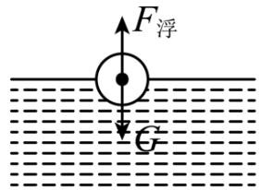
- 图为家庭电路的一部分，请根据图中信息判断出火线和零线，并标注在图中相应括号内（火线用“L”表示，零线用“N”表示）。
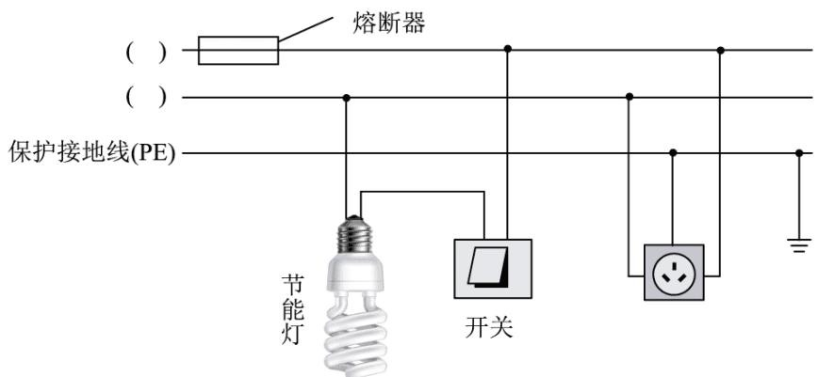
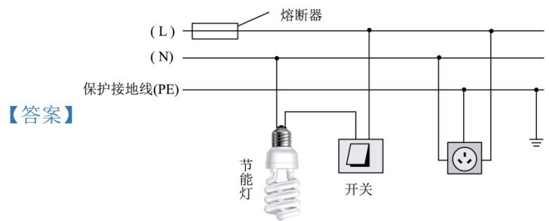
【解析】
【详解】根据电路中三孔插座的电路接法“左零右火上接地”可知最上方的线是火线，中间第二根线是零线，如图所示：
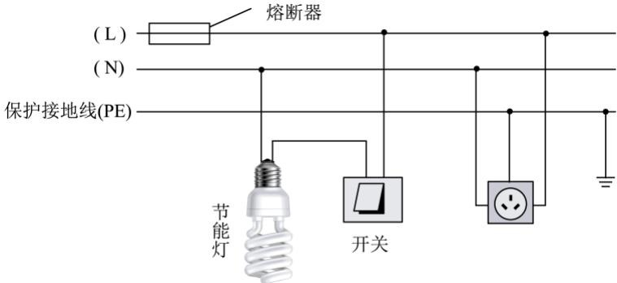
- 夏季汛期来临，暴雨后洪水流入水库会导致水位急剧上升，此时需开闸泄洪避免出现溃坝的危险。亮亮了解到液体压强是导致溃坝的主要原因，他想利用微小压强计来探究液体压强与哪些因素有关。他根据水位上涨及河水变得浑浊密度变大的情况作出以下猜想：A．液体压强大小可能与液体深度有关B．液体压强大小可能与液体密度有关为验证以上猜想，他利用相关器材完成了如下实验：
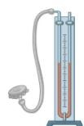
微小压强计
①
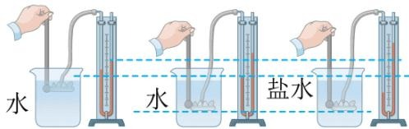
②
③
（1）用微小压强计U形管左右两边液面高度差来反映探头处液体压强的大小，这种研究物理问题的方法是 _；A．控制变量法 B．模型法 C．转换法
（2）为了验证猜想A，比较①②两次实验操作，初步得出结论：液体的压强随深度的增加而 ；
（3）为了验证猜想B，应比较 （选填序号）两次实验操作，初步得出结论：深度相同时，液体的密度越大，压强越大；
（4）亮亮通过以上探究得出结论：液体压强与液体深度和液体密度有关，所以大坝应修成 （选填“上窄下宽”、“上宽下窄”）的形状，我们还应植树造林来减少水土流失。【答案】 ①. C ②. 增大 ③. ②③ ④. 上窄下宽
【解析】
【详解】（1）[1]实验中液体内部压强不易直接得到，通过U形管内液面高度差反映液体内部压强的大小，U形管内两侧液面高度差越大，探头处液体压强越大，使用了转换法。故AB不符合题意，C符合题意。故选C。
（2）[2]①②两次实验操作中，液体的密度相同，②中探头所在的液体深度较深，U形两侧液面高度差较大，因此②中探头处液体的压强较大。因此可初步得出结论：液体的压强随深度的增加而增大。
（3）[3]为了验证猜想B，即液体压强大小可能与液体密度有关，应控制探头所处的液体深度相同，液体的密度不同，因此应比较②③两次实验操作。
（4）[4]由于液体的压强随深度的增加而增大，河水的深度越深，压强越大，为了使拦河坝能承受更大的水压，应把拦河坝设计成下宽上窄的形状。
- 老师带领芳芳所在的班到实验室进行分组实验，利用两节干电池、电流表、电压表、滑动变阻器（最大阻值为 $R_{p}$ ）等器材测量未知电阻 $R_{x}$ 的阻值，实验所用的电路如甲图。
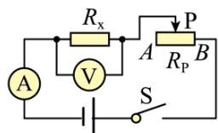
甲
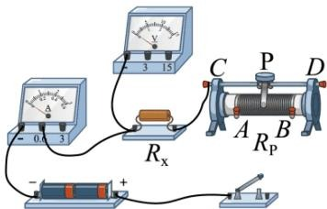
乙
（1）根据甲图，用笔画线代替导线，在乙图中完成实物电路的连接（要求滑片P向右移动时，滑动变阻器阻值变小）；
（2）芳移动滑片P到最大阻值处，闭合开关后发现电压表无示数，电流表有示数，电路故障可能是 $R_{x}$ 出现了 （选填“开路”或“短路”）；
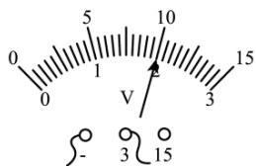
丙
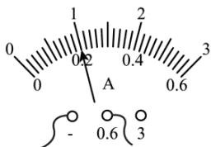
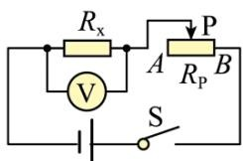
丁
（3）排除故障后，闭合开关，调节滑片P，直到电压表、电流表示数如丙图所 $\overline{\overline{Ω}}$ ，则 $R_{x}$ 的阻值为$Ω;$
（4）改变待测电阻两端电压进行多次测量，目的是 （选填序号）；A．避免偶然性，寻找普遍规律 B．求平均值减少误差
（5）另一实验小组的电流表损坏不能使用，小组成员找老师更换电流表。老师向他们指出：不用电流表，利用现有器材也能进行测量。测量电路如丁图，操作步骤如下：
①闭合开关，滑片P移至A端，电压表示数为 $U_{1}$ ；
②再将滑片P 移至B 端，电压表示数为 $U_{2}$ ；
③则 $R_{x}$ （用 $U_{1},U_{2},R_{p}$ 表示）。
【答案】
①.
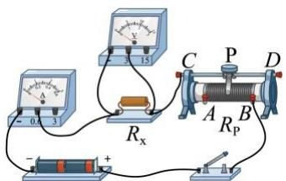
②. 短路 ③. 10 ④. B ⑤. $\frac{U_{1}}{U_{2}−U_{1}}R_{p}$
【解析】
【详解】（1）[1]滑动变阻器的滑片P向右移动时，滑动变阻器阻值变小，所以，滑动变阻器接右下接线柱，电压表并联在 $R_{x}$ 两端，如下图
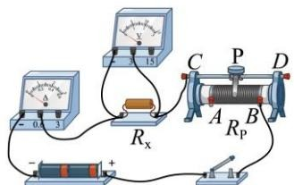
（2）[2]闭合开关S后，滑片 P到最大阻值处时，电流表有示数，则电路为通路，发现电压表无示数，则说明电路故障可能是定值电阻 $R_{x}$ 发生了短路。
（3）[3]由图丙知道，电压表的量程应为 0～3V，分度值为
0.1V，示数为2.0V，电流表的量程应为 $0∼$
0.6A，分度值为0.02A，示数为
0.20A，由欧姆定律知道， $R_{x}$ 的阻值为
$$R_{x}=\frac{U}{I}=\frac{2.0V}{0.2A}=10Ω$$
（4）[4]在测电阻的实验中，为了减小误差，应多次测量取平均值，所以本实验中多次测量的目的是求平均值减小误差，故B符合题意，A不符合题意。
故选B。
（5）[5]①闭合开关， $R_{x}$ 与滑动变阻器串联，将滑动变阻器滑片移到A端时，电压表示数为 $U_{1}$ ，为 $R_{x}$ 两端的电压；
②将滑动变阻器滑片移到B端时，只有 $R_{x}$ 接入，此时电压表示数为 $U_{2}$ ，即为电源电压；
③根据串联电路电流规律有
$$\frac{U_{1}}{R_{x}}=\frac{U_{2}−U_{1}}{R_{p}}$$
$$R_{x}=\frac{U_{1}}{U_{2}−U_{1}}R_{p}$$

四、计算题（本题共 2个小题，19题 6分，20题 8分，共 14分）
- 某电热水壶的额定电压为 220V，额定加热功率为1000W，电热丝R在电路中的位置如图所示。$[c_{γ_{↓}}=4.2×10^{3}J/\left(kg⋅^{∘}C\right)$ ]求：
（1）正常工作时，电热丝的电阻R；
（2）用该电热水壶把质量为 1kg 的水从 $20​^{∘}C$ 加热至 $100​^{∘}C$ ，水吸收的热量；
（3）在第（2）问中，水壶正常工作，若电热丝产生的热量 80%被水吸收，则该过程需要多少秒？
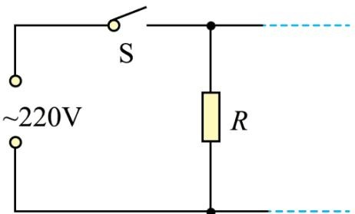
【答案】（1）48.4Ω；（2） $3.36×10^{5}J$ ；（3）420s
【解析】
【详解】解：（1）由 $P=\frac{U^{2}}{R}$ 可知，正常工作时，电热丝的电阻为
$$ R = = = 4
- 4
$$
（2）用该电热水壶把质量为 1kg的水从 $20​^{∘}C$ 加热至 $100​^{∘}C$ ，水吸收的热量
$$ Q _ {} = c m (t - t _ {0}) =
- 2 0 ^ {3} / ( ^ {} ) (1 0 0 ^ {} - 2 0 ^ {} ) =
- 3 6 0 ^ {5}
$$
（3）水壶正常工作，若电热丝产生 热量 80%被水吸收，则电热丝产生的热量为
$$ Q = = =
- 2 ^{5}
$$
由
$$W=Q=Pt$$
可得，该过程需要的时间为
$$t=\frac{W}{P}=\frac{Q}{P}=\frac{4.2×10^{5}J}{1000W}=420s$$
答：（1）正常工作时，电热丝的电阻R为48.4Ω；
（2）用该电热水壶把质量为 1kg 的水从 $20​^{∘}C$ 加热至 $100​^{∘}C$ ，水吸收的热量为 $3.36×10^{5}J$ ；
（3）在第（2）问中，水壶正常工作，若电热丝产生的热量 80%被水吸收，则该过程需要 420秒。
- 遂宁大英的卓筒井被誉为“世界近代石油钻井之父”，是手工制盐的活化石。从井中提取盐卤水是制盐过程中的关键环节，其装置如甲图所示。某科创小组制作了一个模型来模拟提取过程，如乙图所示，图中的竹制汲卤筒顶端开口，底部装有硬质单向阀门；竹条具有韧性，对汲卤筒可以产生压力或拉力。汲卤筒在盐卤水中下降时单向阀门绕O点转动打开，盐卤水进入筒中；当汲卤筒上升时，单向阀门绕O点转动关闭。已知汲卤筒的高 2m，质量
2.4kg，密度 $0 . 6 { \times } 1 0 ^ { 3 } { \bf k g } / { \bf m } ^ { 3 }$ ，盐卤水的密度1. $.1×10^{3}kg/m^{3}$ （汲卤筒底和阀门厚度及质量不计；g 取10N / kg）。求：
（1）汲卤筒实心部分的体积；
（2）汲卤筒浸没在盐卤水中时受到的浮力大小；
（3）汲卤筒浸没在盐卤水中静止时，竹条对它所施加力的大小和方向；
（4）取出装满盐卤水的汲卤筒后，在竖直状态下，要将阀门刚好顶开至少需用多大的力（筒的取水口与单向阀门均看作面积为 $30{cm}^{2}$ 的圆形；盐卤水对阀门压力的作用点等效在阀门圆心处）。
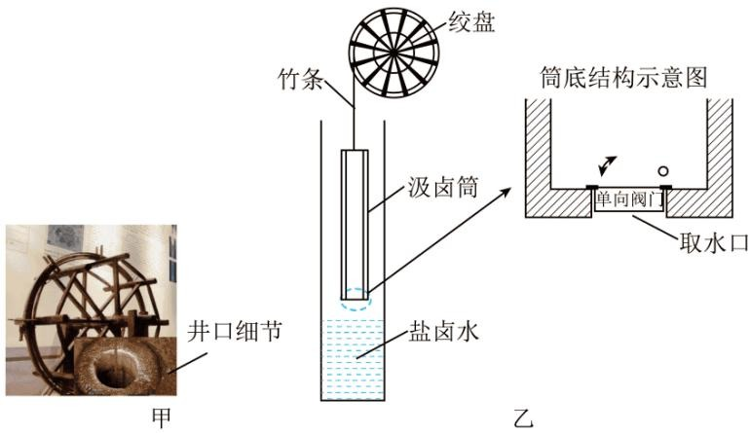
【答案】（1） $4×10^{−3}m^{3}$ ；（2）44N；（3）20N，竖直向下；（4）33N【解析】
【详解】解：（1）根据 $ρ=\frac{m}{V}$ 可得，汲卤筒实心部分的体积为
$$V=\frac{m}{ρ}=\frac{2.4kg}{0.6×10^{3}{kg/m}^{3}}=4×10^{−3}m^{3}$$
（2）根据阿基米德原理可得，汲卤筒浸没在盐卤水中时受到的浮力大小为
$$ F _ {} = _ {} g V _ {} = _ {} g V =
- 1 0 ^ {3} 0 0 ^ {- 3} = 4 4
$$
（3）汲卤筒的重力为
$$ G = m g =
- 4 0 = 2 4
$$
小于浮力，汲卤筒浸没在盐卤水中静止时，处于平衡状态，受到平衡力作用，此时竹条对它所施加力为压力，故有
$$F_{\text{浮}}=G+F_{\text{压}}$$
所以竹条对它所施加力的大小为
$$F_{\text{压}}=F_{\text{浮}}−G=44N−24N=20N$$
方向与重力方向相同，为竖直向下。
（4）盐卤水对阀门的压强为
$$ p = _ {} g h =
- 1 0 ^ {3} ^ {3} 0 =
- 2 0 ^ {4}
$$
根据 $p=\frac{F}{S}$ 可得，盐卤水对阀门的压力为
$$ F ^ {} = p S =
- 2 0 ^ {4} 0 0 ^ {- 4} ^ {2} = 6 6
$$
单向阀门相当于一个杠杆，根据杠杆平衡条件可知，当顶开阀门的力作用在与O点关于圆心对称的点上时，此时动力臂最大，阻力与阻力臂的乘积不变，动力最小，有
$$F^{′′}×2r=F^{′}×r$$
所以将阀门刚好顶开的力最少为
$$F^{′′}=\frac{F^{′}×r}{2r}=\frac{66N}{2}=33N$$
答：（1）汲卤筒实心部分的体积为 $4×10^{−3}m^{3}$
（2）汲卤筒浸没在盐卤水中时受到的浮力大小为44N；
（3）汲卤筒浸没在盐卤水中静止时，竹条对它所施加力的大小为20N，方向为竖直向下；
（4）取出装满盐卤水的汲卤筒后，在竖直状态下，要将阀门刚好顶开至少需用33N的力。

